Ines HARRAOUI UE : LU1SXMTT-COMS-S2
Groupe ScFo 21-1A Numéro Etudiant : 21204796

Carte heuristique
(logiciel mindmeister)

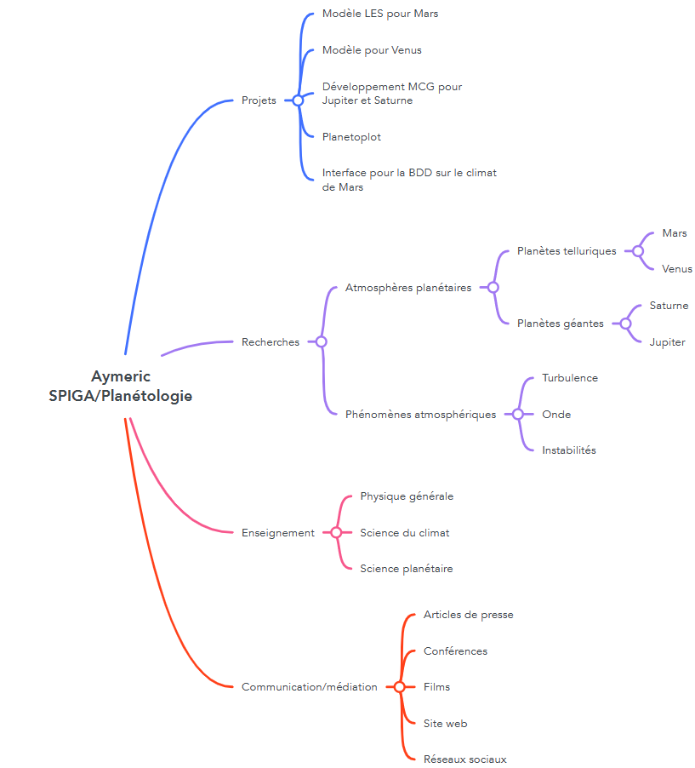

Ressources documentaires

- Site web : Homepage of Aymeric Spiga (jussieu.fr)

- Databases :

  - Interface en ligne pour la BDD sur le climat de Mars : Martian Server home page: gateway to the Mars Climate Database (LMD/AOPP/IAA/ESA/CNES) (jussieu.fr)
  - Interface en ligne pour la BDD de données globales de Mars : Mars Global Data (asu.edu)
  - NASA Images : Nasaimages.org

- Journaux partenaires :

  - Oxford Academic : Machine learning and marsquakes: a tool to predict atmospheric-seismic noise for the NASA InSight mission | Geophysical Journal International | Oxford Academic (oup.com)
  - AGU : Revisiting Atmospheric Features of Mars Orbiter Laser Altimeter Data Using Machine Learning Algorithms - Caillé - 2023 - Journal of Geophysical Research: Planets - Wiley Online Library
  - ScienceDirect : Nighttime convection in water-ice clouds at high northern latitudes on Mars - ScienceDirect
  - Journal de Mars : The Mars Journal: Welcome
  - nature : Martian weather kicks into high gear at night | Nature

- Réseau social :
  - Github : aymeric-spiga (Aymeric SPIGA) · GitHub
  - Twitter : (1) Aymeric Spiga @aymeric_spiga@astrodon.social (@aymeric_spiga) / Twitter

Carte heuristique
(sans logiciel )

Aymeric SPIGA/Planétologie

- Projets

- Modèle LES pour Mars
- Modèle pour Venus
- Développement MCG pour Jupiter et Saturne
- Planetoplot
- Interface pour la BDD sur le climat de Mars

- Recherches

- Atmosphères planétaires
- Planètes telluriques
- Mars
- Venus
- Planètes géantes
- Saturne
- Jupiter
- Phénomènes atmosphériques
- Turbulence
- Onde
- Instabilités

- Enseignement

- Physique générale
- Science du climat
- Science planétaire

- Communication/médiation

- Articles de presse
- Conférences
- Site web
- Films
- Réseaux sociaux

